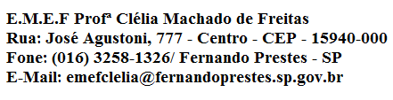

E.M.E F. “PROFESSORA CLÉLIA MACHADO DE FREITAS”
PERÍODO: 19 A 23 DE ABRIL DE 2021
DISCIPLINA: EDUCAÇÃO FÍSICA
PROFESSOR (A): RAFAEL TOKIMATU
ALUNO(A):_____________________________________________
1º AO 5º ANOS – MANHÃ E TARDE
Data: __/__/____
LINK DO VÍDEO
EDUCAÇÃO FÍSICA – HOMEM PALITO
Olá pessoal, tudo bem com vocês?
A nossa atividade da semana será do HOMEM PALITO, vocês deverão assistir o vídeo postado no Canal do YouTube da Secretaria Municipal de Fernando Prestes ou acessar o documento no site da Prefeitura de Fernando Prestes/Educação, escolher a escola que estuda e clicar no documento de Educação física (19 a 23 de Abril de 2021) que terá o link para o vídeo.
HOMEM PALITO
Para realizar a atividade do Homem Palito, vocês irão assistir o vídeo, escolher DUAS posições para realizar e registrar!
Façam a posição bem bonita e caprichem na foto, depois enviem para o professor!!!
Exemplos de algumas das posições do HOMEM PALITO no vídeo tem muito mais!
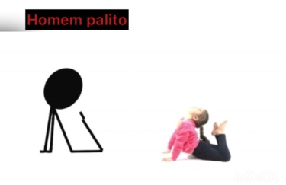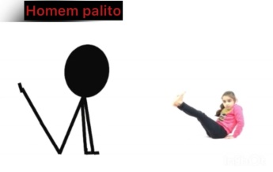
ATENÇÃO! No vídeo há um DESAFIO para vocês!
O desafio é tentar realizar pelos menos UMA das 04 posições que o professor mostra no vídeo. Vocês deverão realizar, registrar e enviar junto com a atividade do Homem Palito!
Quero ver quem consegue realizar!!!
UM ABRAÇO E ATÉ MAIS!!!

